**PENGARUH KONSEP PERSONAL SPACE TERHADAP AKTIVITAS PENGUNJUNG DI TAMAN APSARI SURABAYA**

**Alfian Rizkyananda Amrullah1, Mochammad Hanif Firmansyah1, Luqman Hakim1, Aldi Candra Ferdiansyah1, Muchammad Widadul Ummah1**

1Program Studi Arsitektur, Universitas Pembangunan Nasional Veteran Jawa Timur, Jl. Rungkut Madya No.1 Kec. Gunung Anyar, Surabaya, Jawa Timur

* [22051010003@student.upnjatim.ac.id](mailto:22051010009@student.upnjatim.ac.id)

**ABSTRAK**

Analisis terhadap konsep *personal space* di Taman Apsari Surabaya merupakan kajian yang relevan dalam upaya memahami dampak desain dan pengaturan ruang terhadap pengalaman pengunjung dalam mencapai ruang pribadi yang nyaman dan menenangkan dalam lingkungan perkotaan yang padat. Penelitian ini bertujuan untuk mengidentifikasi konsep personal space dalam meningkatkan tingkat kepuasan dan kualitas hidup masyarakat setempat. Metode penelitian yang digunakan mencakup survei pengunjung, observasi lapangan, dan analisis desain ruang. Hasil analisis menunjukkan bahwa konsep personal space di Taman Apsari Surabaya memiliki potensi untuk memberikan manfaat signifikan bagi pengunjung dalam hal relaksasi, interaksi sosial, dan kesejahteraan mental. Namun, terdapat beberapa tantangan yang perlu diatasi, termasuk pengelolaan yang lebih baik terhadap kepadatan pengunjung, pengaturan ruang yang lebih fleksibel, dan peningkatan aksesibilitas bagi semua lapisan masyarakat. Penerapan dari penelitian ini dapat dimanfaatkan sebagai acuan untuk penyempurnaan desain dan pengelolaan taman kota di masa depan, dengan fokus pada menciptakan lingkungan yang inklusif, berkelanjutan, dan mendukung kesejahteraan holistik masyarakat perkotaan.

**Kata Kunci : personal space, taman apsari surabaya, pengalaman pengunjung**

***THE INFLUENCE OF THE CONCEPT OF PERSONAL SPACE ON VISITOR ACTIVITIES IN APSARI PARK SURABAYA***

***ABSTRACT***

*The Analysis about the concept of personal space in Taman Apsari Surabaya is a relevant study in understanding the impact of design and spatial arrangement on visitor experiences in achieving a comfortable and calming personal space in a densely populated urban environment. This research aims to identify the concept of personal space in enhancing the level of satisfaction and quality of life of the local community. The research methods used include visitor surveys, field observations, and spatial design analysis. The results show that the concept of personal space in Taman Apsari Surabaya has the potential to provide significant benefits for visitors in terms of relaxation, social interaction, and mental well-being. However, there are several challenges that need to be addressed, including better management of visitor density, more flexible spatial arrangements, and improved accessibility for all segments of society. The application of this research can be used as a reference for the improvement of urban park design and management in the future, focusing on creating an inclusive, sustainable environment that supports the holistic well-being of urban communities.*

***Keywords: personal space, taman apsari surabaya, visitor experience***

**PENDAHULUAN**

Personal space berasal dari pertumbuhan urbanisasi yang cepat dan tekanan terhadap ruang di era modern, meningkatnya kesadaran akan kesehatan mental, serta kebutuhan akan privasi dan ketenangan dalam kehidupan yang semakin terhubung secara global. Perubahan budaya perkotaan menciptakan permintaan akan ruang pribadi yang terisolasi di mana individu dapat merasa aman dan meremajakan diri. Desain lingkungan yang memperhatikan kebutuhan ini, seperti taman kota yang menawarkan sudut-sudut tenang, menggambarkan upaya untuk menciptakan ruang yang mendukung kesejahteraan fisik dan mental. Dengan demikian, *personal space* menjadi penting dalam memenuhi kebutuhan akan privasi, kesehatan mental, dan kualitas hidup dalam masyarakat yang terus berkembang dan terkoneksi secara global.

Taman Apsari Surabaya, sebagai salah satu destinasi publik yang populer, seringkali menjadi tempat dimana masalah *personal space* muncul. Di fasilitas umum, kita sering harus beraktivitas bersama dengan orang yang sebelumnya tidak kita kenal. Pengguna fasilitas umum biasanya menjaga jarak antara diri mereka dengan orang lain. Ini adalah hal yang umum terjadi, karena secara alami setiap orang memiliki batas ruang yang memisahkan diri mereka dari orang lain. Ruang ini, menurut Hall (1963) dalam Marcella (2004), disebut sebagai ruang personal. Kepadatan pengunjung yang tinggi seringkali membuat sulit bagi individu untuk mempertahankan ruang pribadi mereka. Dalam situasi di mana taman terlalu ramai, pengunjung mungkin merasa terpaksa untuk berdekatan dengan orang lain, yang secara langsung mengganggu batas-batas *personal space* mereka. Perilaku beberapa pengunjung yang kurang memperhatikan atau menghormati ruang pribadi orang lain juga dapat menjadi masalah, seperti berbicara terlalu keras atau mendekati orang lain tanpa memperhatikan batas jarak yang nyaman.

Menurut proxemics Edward T. Hall, mencakup jarak sekitar 45 hingga 120 cm dari tubuh seseorang, dan merupakan zona yang penting dalam interaksi sosial sehari-hari. Dalam zona ini, individu cenderung berinteraksi bersama teman atau keluarga dengan interaksi yang tidak terlalu intim. Di Taman Apsari Surabaya, zona *personal distance* ini memiliki implikasi signifikan terhadap masalah *personal space*. Kepadatan pengunjung yang tinggi dalam taman seringkali membuat sulit untuk mempertahankan jarak personal yang nyaman dalam zona ini. Terutama saat taman ramai oleh wisatawan atau pengunjung dari berbagai latar belakang budaya, pengertian tentang batasan personal space mungkin berbeda-beda. Pelanggaran terhadap *personal space* dalam zona *personal distance* ini bisa menjadi sumber ketidaknyamanan bagi pengunjung, terutama jika mereka tidak terbiasa dengan tingkat keramaian atau jika mereka memiliki preferensi jarak interpersonal yang lebih besar.

Untuk memahami bagaimana ruang pribadi di Taman Apsari terbentuk dan dipengaruhi oleh berbagai faktor, ada beberapa pertanyaan dari permasalahan yang perlu dijawab. Bagaimana personal space di Taman Apsari dipengaruhi oleh jumlah pengunjung? Bagaimana personal space di Taman Apsari dipengaruhi oleh aktivitas yang dilakukan? Bagaimana tata letak Taman Apsari mempengaruhi personal space?

Artikel ini bertujuan untuk mendalami berbagai faktor yang mempengaruhi konsep ruang pribadi atau personal space di Taman Apsari. Pertama, penelitian ini akan mengeksplorasi bagaimana jumlah pengunjung dapat mempengaruhi persepsi dan pengalaman ruang pribadi di dalam taman. Selanjutnya, artikel ini akan mengkaji pengaruh berbagai aktivitas yang dilakukan oleh pengguna taman terhadap personal space mereka. Terakhir, penelitian ini akan menganalisis bagaimana tata letak dan desain Taman Apsari mempengaruhi kemampuan pengunjung untuk menemukan dan menikmati ruang pribadi yang nyaman.

**KAJIAN TEORI**

Lefebvre (1991), berpendapat bahwa ruang adalah area sosial yang menghubungkan ruang spasial dengan masyarakat dimana semua pihak yang berkepentingan akan terus berusaha mencari cara untuk mendominasi pemakaian atau pemanfaatan atas suatu ruang dan mereproduksi segala pengetahuan untuk mempertahankan dominasi mereka atas pemanfaatan ruang tersebut. Lefebvre juga berpendapat bahwa ruang tidak sepenuhnya "ideal" karena ruang dalam masyarakat kapitalis modern adalah sebuah area yang tidak akan berhenti diperebutkan. pihak-pihak yang memiliki kepentingan akan terus berusaha memperoleh cara untuk memanfaatkan pemakaian suatu ruang.Dalam sintesis, Lefebvre pandangan tentang ruang menekankan pentingnya memahami ruang sebagai sesuatu yang diproduksi secara sosial, dinamis, dan terkait dengan sejarah dan konteks. Ia juga menekankan bahwa ruang tidak hanya terdiri dari elemen fisik, tetapi juga dari proses sosial yang terjadi di dalamnya, serta bahwa ruang dapat menciptakan interaksi sosial dan dipengaruhi oleh kekuatan-kekuatan sosial dan sejarah.

Katz (1937), Istilah "personal space" pertama kali dikemukakan oleh Katz, yang menggambarkannya sebagai wilayah fisik dan psikologis yang dipertahankan individu untuk melindungi privasi dan rasa otonomi mereka. *personal space* dipengaruhi oleh beberapa faktor, termasuk status emosional dan gangguan yang diderita individu, serta situasi dimana orang berinteraksi dan juga posisi saat berinteraksi.

Gross (1992): Gross menemukan bahwa *personal space* pada jarak intim (0-45 cm) dapat diketahui pada interaksi suami istri serta hubungan antara perawat dan pasien. Individu juga terkadang mengizinkan orang asing seperti, dokter, dokter gigi dan penata rias rambut atau pakaian, masuk ke dalam *space* intim individu ketika berinteraksi dengan mereka.

**METODE**

Analisis ini menggunakan pendekatan kualitatif. Pendekatan penelitian kualitatif adalah metode yang memanfaatkan data deskriptif dalam bentuk tulisan atau ucapan dari individu dan kelompok yang bisa diamati. Penelitian ini dilakukan dalam situasi alamiah dan bersifat eksploratif. Fokus utama penelitian kualitatif adalah pada makna serta nilai-nilai yang melekat, menggunakan metode analisis data induktif, dan lebih menitikberatkan pada pengumpulan data secara mendalam dan rinci.

Pendekatan penelitian kualitatif dapat diterapkan di berbagai bidang seperti sosiologi, psikologi, antropologi, dan ilmu pendidikan. Dalam penelitian ini, pendekatan penelitian kualitatif yang digunakan adalah studi kasus. Studi kasus adalah metode penelitian kualitatif yang memfokuskan pada analisis mendalam tentang kasus tertentu. Kasus ini dapat berupa perusahaan, organisasi, individu, atau kejadian yang terkhusus. Tujuan dari studi kasus ialah untuk memahami dan menjelaskan fenomena yang terjadi dalam kasus tersebut, serta untuk mengembangkan teori dan konsep yang relevan. Karakteristik pendekatan ini cenderung fokus kepada 1 kasus tertentu, memerlukan analisis mendalam dan data berupa data kualitatif berupa narasi, cerita, dan pernyataan dari responden.

Pendekatan ini memiliki beberapa kelebihan yaitu, memungkinkan adanya analisis yang mendalam serta memungkinnkan adanya pengembangan teori dari teori yang sudah ada sebelumnya. Akan tetapi, pendekatan ini juga memiliki beberapa kekurangan berupa memerlukan waktu yang cukup lama, serta peneliti dituntut harus memiliki kemampuan penelitian yang baik.

Dalam keseluruhan, studi kasus merupakan metode penelitian kualitatif yang mengedepankan pada analisis mendalam tentang kasus tertentu. Studi kasus memungkinkan analisis mendalam dan detail terhadap kasus yang diteliti, serta memungkinkan pengembangan teori dan konsep yang relevan dengan kasus yang diteliti. Namun, studi kasus memerlukan waktu yang lama dan memerlukan kemampuan peneliti yang baik untuk mengumpulkan dan menganalisis data yang relevan dengan kasus yang diteliti.

**HASIL DAN PEMBAHASAN**

Pada bab berikut akan dipaparkan hasil terkait penelitian yang telah kami lakukan melalui platform google form yang kami sebarkan ke teman-teman mahasiswa kami. Penelitian ini merupakan penelitian yang difokuskan pada teman-teman kami yang sempat mengunjungi Taman Apsari. Dari kuesioner yang disebar menggunakan platform google form, didapatkan responden sebanyak 23 orang.

* **Frekuensi Responden Mengunjungi Taman Apsari**

Berdasarkan frekuensi responden dalam mengunjungi Taman Apsari, terdapat 3 klasifikasi yaitu Sering, Hanya beberapa kali, dan Tidak pernah. Sering merujuk pada hampir setiap minggu responden mengunjungi Taman Apsari. Hanya beberapa kali merujuk pada hampir setiap beberapa bulan responden mengunjungi Taman Apsari. Sedangkan Tidak pernah merujuk pada responden tidak pernah mengunjungi Taman Apsari.

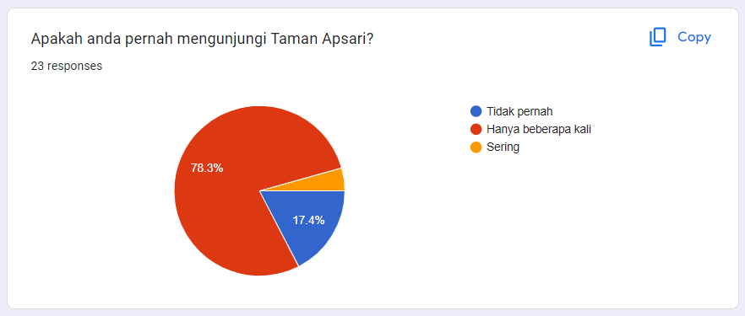

**Gambar 1.** Frekuensi Responden Mengunjungi Taman Apsari

(Sumber: Analisa Penulis, 2024)

Dari data yang telah didapatkan, 18 responden (78.3%) hanya beberapa kali mengunjungi Taman Apsari. Terdapat 1 responden (4.3%) yang sering mengunjungi Taman Apsari dan 4 responden (17.4%) tidak pernah mengunjungi Taman Apsari. Demikian, dapat dikatakan bahwa komposisi responden lebih banyak yang pernah mengunjungi Taman Apsari secara berkala.

* **Jumlah responden ketika mengunjungi Taman Apsari**

Berdasarkan jumlah responden ketika mengunjungi Taman Apsari, terdapat 3 klasifikasi yaitu; Individu, jika responden sendirian ketika mengunjungi Taman Apsari; Beberapa orang, jika responden bersama 2-4 orang ketika mengunjungi Taman Apsari; Berkelompok, jika responden bersama >4 orang ketika mengunjungi Taman Apsari.

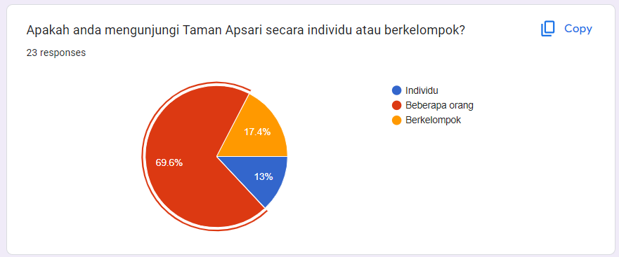

**Gambar 2.** Responden yang Mengunjungi Taman Apsari

(Sumber: Analisa Penulis, 2024)

Dari data yang telah didapatkan; responden lebih banyak mengunjungi Taman Apsari secara Beberapa orang, yaitu sejumlah 16 responden (69.6%); secara Berkelompok sebanyak 4 responden (17.4%); serta secara Individu sebanyak 3 responden (13%).

**Rentang Penilaian**

Dalam rentang penilaian, kami mengklasifikasikannya menjadi 5 skala. Angka 1 berarti Tidak setuju, angka 2 berarti kurang setuju, angka 3 cukup setuju, angka 4 berarti setuju, dan angka 5 berarti sangat setuju.

* **Kuantitas fasilitas Taman Apsari terhadap jumlah pengunjung**

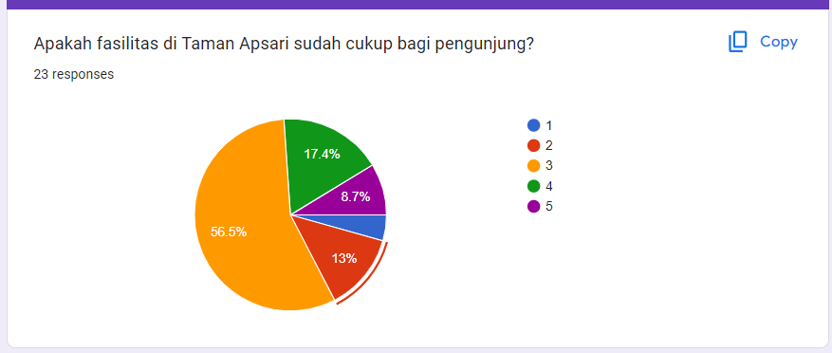

**Gambar 3.** Kuantitas Fasilitas Taman Apsari terhdap Jumlah Pengunjung

(Sumber: Analisa Penulis, 2024)

Dari data yang didapatkan, responden paling banyak merasa cukup setuju dengan cukupnya fasilitas di Taman Apsari sejumlah 13 responden (56.6%), lalu diikuti dengan setuju sebanyak 4 responden (17.4%). Demikian, dapat dikatakan bahwa responden merasa setuju dengan cukupnya fasilitas di Taman Apsari

* **Organisasi tempat duduk terhadap kenyamanan responden beraktivitas**

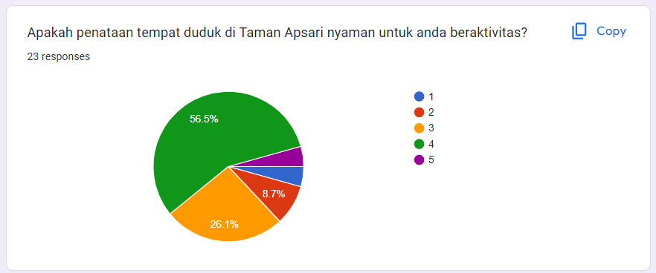

**Gambar 4.** Organisasi Tempat Duduk terhadap kenyamanan responden beraktivitas

(Sumber: Analisa Penulis, 2024)

Dari data yang didapatkan, sejumlah 13 responden (56.6%) merasa setuju dengan organisasi tempat duduk di Taman Apsari tidak mengganggu aktivitas, kemudian diikuti dengan 6 responden (26.1%) yang merasa cukup setuju terkait hal tersebut. Sehingga dapat dikatakan, bahwa responden merasa setuju dengan organisasi tempat duduk di Taman Apsari,

* **Kemudahan menjumpai tempat duduk saat ramai pengunjung**

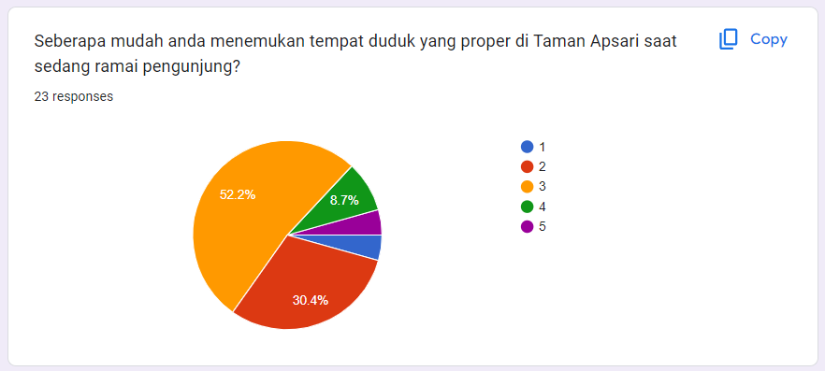

**Gambar 5.** Kemudahan Menjumpai Tempat Duduk

(Sumber: Analisa Penulis, 2024)

Dari data yang didapatkan, sebanyak 12 responden (52.2%) merasa cukup setuju dengan mudahnya menjumpai tempat duduk saat ramai pengunjung, kemudian diikuti dengan 7 responden (30.4%) yang merasa tidak setuju terkait hal tersebut, serta sejumlah 2 responden (8.7%) merasa setuju terkait hal tersebut.

* **Jarak antar tempat duduk terhadap personal space responden**

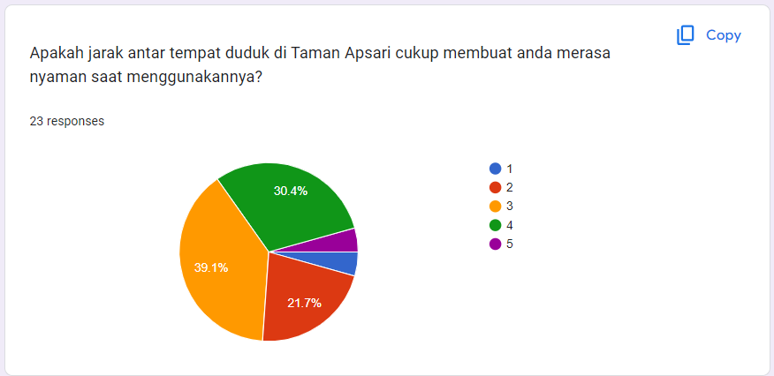

**Gambar 6.** Jarak Antar Tempat Duduk terhadap Personal Space Responden

(Sumber: Analisa Penulis, 2024)

Dari data yang didapatkan, sejumlah 9 responden (39.1%) merasa cukup setuju dengan jarak antar tempat duduk yang membuat personal space terjaga, kemudian diikuti dengan 7 responden (30.4%) yang setuju, serta 5 responden (21.7%) yang merasa kurang setuju terkait hal tersebut.

* **Area hijau pada Taman Apsari terhadap personal space responden**

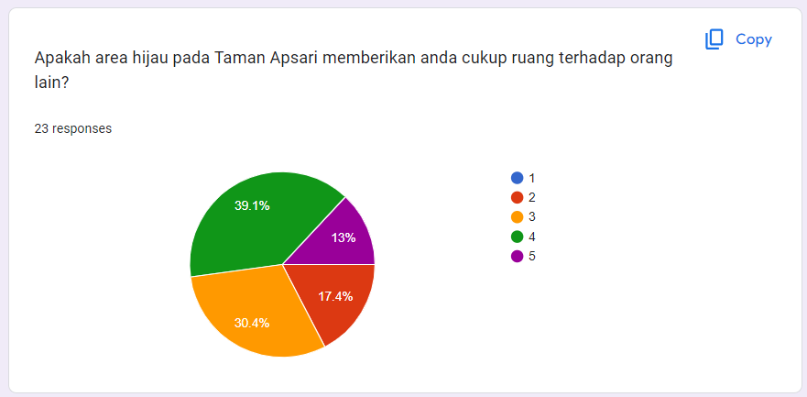

**Gambar 7.** Area Hijau pada Taman Apsari terhadap Personal Space

(Sumber: Analisa Penulis, 2024)

Dari data yang telah didapatkan, sejumlah 9 responden merasa setuju dengan area hijau pada taman apsari yang memberikan personal space yang cukup untuk responden, kemudian diikuti dengan 7 responden (30.4%) merasa cukup setuju, 4 responden (17.4%) merasa kurang setuju, dan 3 responden (13%) merasa sangat setuju terkait hal tersebut.

* **Personal space ketika berjalan pada area Taman Apsari**

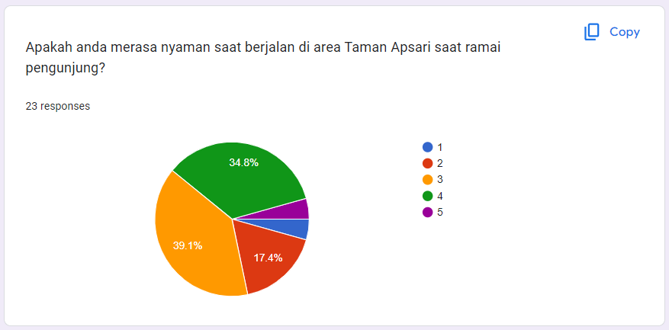

**Gambar 8.** Personal Space ketika Berjalan pada Area Taman Apsari

(Sumber: Analisa Penulis, 2024)

Dari data yang didapatkan, sebanyak 9 responden (39.1%) merasa cukup setuju terhadap kenyamanan saat berjalan di area Taman Apsari, kemudian diikuti dengan sejumlah 8 responden (34.8%) yang merasa setuju, dan sejumlah 4 responden (17.4%) merasa kurang setuju terkait hal tersebut.

* **Personal space pada Taman Apsari ketika sendirian**

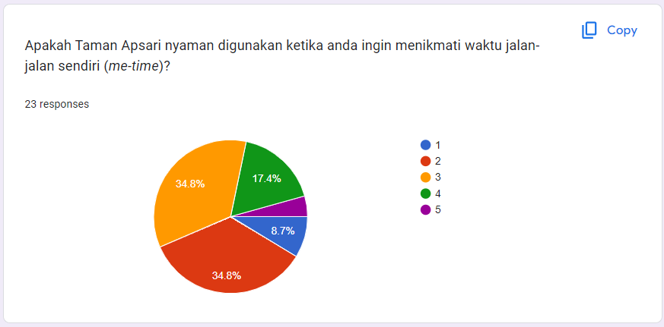

**Gambar 9.** Personal Space pada Taman Apsari

(Sumber: Analisa Penulis, 2024)

Dari data yang didapatkan, sebanyak 8 responden (34.8%) merasa kurang setuju dan 8 responden (34.8%) merasa cukup setuju bahwa Taman Apsari nyaman digunakan untuk sendirian. Kemudian diikuti dengan sejumlah 4 responden (17.4%) merasa setuju, dan sejumlah 2 responden (8.7%) merasa tidak setuju terkait hal tersebut

* **Personal space terhadap pengunjung lain yang beraktivitas pada Taman Apsari**

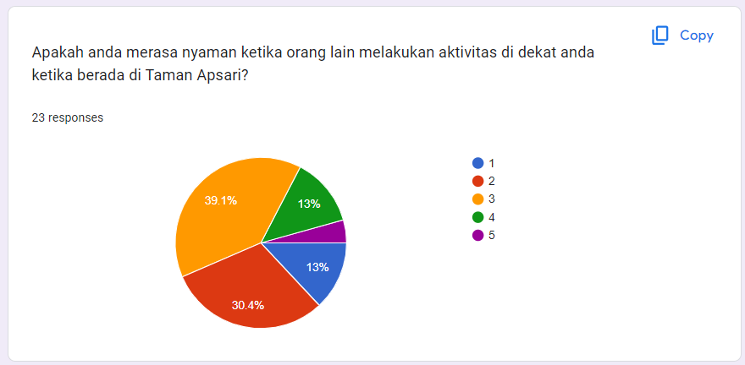

**Gambar 10.** Personal Space terhadap Pengunjung Lain yang Beraktivitas

(Sumber: Analisa Penulis, 2024)

Dari data yang didapat, sejumlah 9 responden (39.1%) merasa cukup setuju dengan merasa nyaman dengan pengunjung lain di Taman Apsari. Kemudian diikuti dengan sebanyak 7 responden (30.4%) merasa kurang setuju, sejumlah 3 responden (13%) merasa tidak setuju dan 3 responden (13%) yang lain merasa setuju.

* **Personal space terhadap pengunjung lain yang duduk pada Taman Apsari**

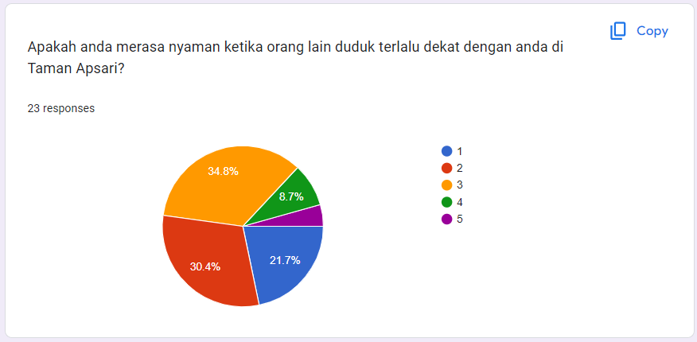

**Gambar 11.** Personal Space pada Taman Apsari yang Duduk

(Sumber: Analisa Penulis, 2024)

Dari data yang didapatkan, sejumlah 8 responden (34.8%) merasa cukup setuju dengan merasa nyaman ketika pengunjung lain duduk terlalu dekat dengan anda di Taman Apsari, sebanyak 7 responden (30.4%) merasa kurang setuju, sejumlah 5 responden (21.7%) merasa tidak setuju, dan sejumlah 2 responden (8.7%) merasa setuju terkait hal tersebut.

* **Personal space saat terganggu saat di Taman Apsari**

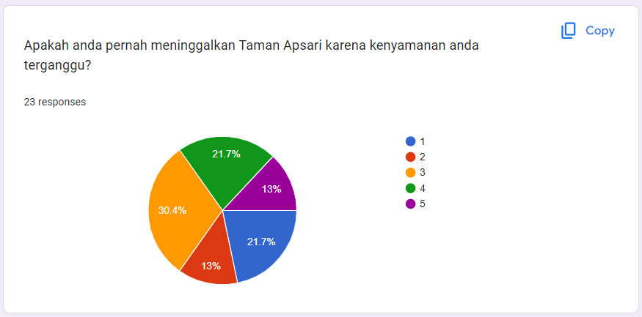

**Gambar 12.** Personal Space saat Terganggu

(Sumber: Analisa Penulis, 2024)

Dari data yang didapatkan, sebanyak 7 responden (30.4%) merasa cukup setuju, sejumlah 5 responden (21.7%) merasa tidak setuju, sejumlah 5 responden (21.7%) yang lain merasa setuju, sejumlah 3 responden (13%) merasa sangat setuju dan 3 responden (13%) yang lain merasa kurang setuju.

* **Kesimpulan responden terhadap Taman Apsari**

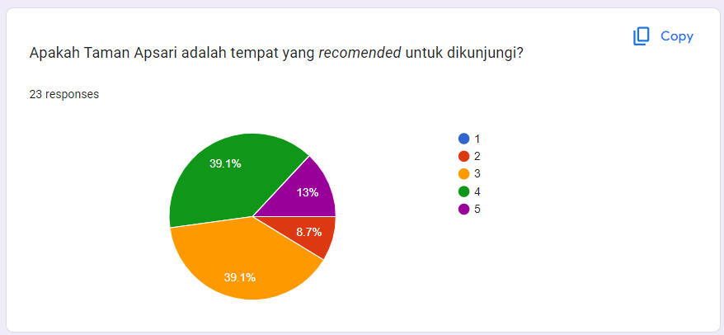

**Gambar 13.** Kesimpulan Responden

(Sumber: Analisa Penulis, 2024)

Dari data yang didapatkan, sejumlah 9 responden (39.1%) merasa setuju dan 9 responden (39.1%) yang lain merasa cukup setuju jika Taman Apsari adalah tempat yang layak dikunjungi. Kemudian diikuti dengan sejumlah 3 responden (13%) merasa sangat setuju dan sejumlah 2 responden (8.7%) merasa kurang setuju.

*Personal space* adalah aspek krusial yang mempengaruhi pengalaman dan kenyamanan pengunjung di Taman Apsari, Surabaya. Berdasarkan data dari kuesioner yang telah dikumpulkan, beberapa pola dan persepsi mengenai penggunaan ruang dan fasilitas di taman ini dapat diidentifikasi. Mayoritas responden hanya mengunjungi Taman Apsari beberapa kali, yang menunjukkan bahwa taman ini tidak menjadi destinasi utama atau rutin bagi banyak orang. Fakta tersebut bisa terjadi karena beberapa indikasi seperti keberadaan alternatif taman lain di sekitar mereka atau mungkin keterbatasan waktu dan jarak. Selain itu, responden cenderung datang bersama beberapa individu, baik keluarga, pasangan, rekan kerja, ataupun teman, yang menunjukkan bahwa taman ini lebih sering dijadikan tempat untuk bersosialisasi daripada untuk kunjungan individu.

Mengenai fasilitas yang tersedia, sebagian besar responden menyatakan cukup setuju bahwa fasilitas seperti tempat duduk, kandang hewan, lapangan futsal, dan parkiran sudah memadai. Tempat duduk di Taman Apsari dinilai nyaman untuk beraktivitas, seperti duduk santai, membaca, atau bercengkrama dengan teman dan keluarga. Hal tersebut sesuai dengan tujuan adanya ruang publik yaitu mewadahi keharmonisan, perekonomian, dan aktivitas kota menjadi lebih baik (Carr, dkk 1992). Banyak responden merasa bahwa mereka cukup mudah menemukan tempat duduk yang proper meskipun taman sedang ramai, menunjukkan distribusi tempat duduk yang relatif baik.

Namun, kenyamanan *personal space* juga dipengaruhi oleh jarak antar tempat duduk. Mayoritas responden merasa jarak antar tempat duduk di Taman Apsari cukup membuat mereka merasa nyaman saat menggunakannya. Area hijau yang luas di taman ini juga memberikan cukup ruang untuk bergerak dan beraktivitas tanpa merasa terganggu oleh orang lain. Hal ini penting dalam menciptakan lingkungan yang nyaman dan terbuka bagi pengunjung, terutama saat taman penuh dengan pengunjung lain.

Meskipun demikian, beberapa responden merasa kurang nyaman ketika orang lain duduk terlalu dekat dengan mereka, mengindikasikan adanya batasan dalam persepsi personal space yang ideal. Selain itu, meskipun banyak yang merasa kurang nyaman berjalan di area Taman Apsari saat ramai pengunjung, hal ini dikarenakan area sirkulasi yang kurang luas ketika keadaan taman sedang ramai. Padahal, keberadaan taman kota semestinya menjadi seperti pembuluh darah pada kota (Ramayana, 2017), jika pembuluh darah tersebut tidak lancar, maka keadaan kota tidak akan baik. Kemudian, ada kesepakatan umum bahwa taman ini kurang ideal untuk menikmati waktu sendiri (*me-time*). Ini mungkin karena suasana taman yang lebih ramai dan sosial, sehingga sulit untuk mendapatkan ketenangan dan privasi yang diinginkan.

Beberapa pengunjung juga mengakui bahwa mereka pernah meninggalkan Taman Apsari karena merasa kenyamanannya terganggu, yang menunjukkan bahwa meskipun taman ini memiliki banyak kelebihan, ada momen-momen di mana kepadatan pengunjung atau interaksi sosial yang tidak diinginkan dapat mengurangi kenyamanan. Namun, secara keseluruhan, Taman Apsari masih dianggap sebagai tempat yang direkomendasikan untuk dikunjungi. Hal ini menunjukkan bahwa meskipun ada beberapa kekurangan, daya tarik dan fasilitas yang disediakan di taman ini cukup memadai untuk menjadikannya tempat yang populer di kalangan masyarakat.

**KESIMPULAN**

Penelitian tentang konsep *personal space* di Taman Apsari Surabaya menemukan bahwa desain dan pengaturan ruang yang memperhatikan *personal space* dapat meningkatkan kenyamanan, relaksasi, dan kesejahteraan mental pengunjung. Meskipun fasilitas taman memadai, kepadatan pengunjung sering mengganggu *personal space*, terutama saat ramai. Penelitian ini menggunakan survei, observasi, dan analisis desain ruang. Pengunjung cenderung datang dalam kelompok untuk bersosialisasi. Saran perbaikan meliputi pengelolaan kepadatan, fleksibilitas pengaturan ruang, dan peningkatan aksesibilitas. Hasil ini memberikan dasar untuk desain dan pengelolaan taman kota yang semakin baik kedepannya, serta akan membuat lingkungan inklusif dan mendukung kesejahteraan masyarakat perkotaan secara keseluruhan.

**DAFTAR PUSTAKA**

Al Husaini, Muhd. A. (2015). *Taman kota di surabaya sebagai urban parks*. ATRIUM - Jurnal Arsitektur, 1(1). https://doi.org/10.21460/atvm.2015.11.2

Amelia, K. P., Farida, A., & Anwar, H. (2022). *Pengaruh Elemen Fisik Dan Fungsi Bangunan Kawasan Pada Taman Kota.*

Carr, S. dkk, 1992. Environment and Behavior Series. Public Space. Australia: Press Syndicate of University of Cambridge.

Hall, Edward T. 1963. Proxemics: The Study of Man’s Spatial Relations and Boundaries. New York: International University Press

Hantono, D., & Pramitasari, D. (n.d.). *Aspek Perilaku Manusia Sebagai Makhluk Individu Dan Sosial Pada ruang terbuka publik.* Nature: National Academic Journal of Architecture. https://doi.org/10.24252/nature.v5i2a1

Firmansyah, M. A., Ramadani, N. A., Alfionisystrya, O., & Utomo, H. P. (2022). *Kajian Penataan Ruang Personal pada Ruang Publik Alun-alun Batu.* ADBE, 2(1), 162-171.

Laurens. (2004). Arsitektur Dan Perilaku Manusia, PT. Gramedia Widiasarana Indonesia, Surabaya

Lefebvre, H. (1991). of Everyday Life. Foundations for a Sociology of the Everyday, 2.

Manzo, J. (2005). Social control and the management of “personal” space in shopping malls. Space and Culture, 8(1), 83-97.

Marcella, Joyce. 2004. Arsitektur dan Perilaku Manusia. Jakarta: Grasindo

Muammar, A. M., Nuh, M., Rahmawaty, D., Widyasa, G. M. (2023). Pentingnya Ruang Pribadi bagi Individu dalam Kehidupan Sosial.

Namazian, A., & Mehdipour, A. (2012). *Psychological Demands of the Built Environment, Privacy, Personal Space and Territory in Architecture.* https://doi.org/10.5923/j.ijpbs.20130304.04

Pratomo, A., Soedwiwahjono., Miladan, N. (2019). Kualitas Taman Kota sebagai Ruang Publik di Kota Surakarta berdasarkan Persepsi dan Preferensi Pengguna.

Ramayana. (2017). City And Its Open Spaces.International Journal of Scientific & Technology Research, 6(2), 33–39.

Wibisono, A. 2019. *Memahami Metode Penelitian Kualitatif*.